**ПРОЕКТ: «ЮНЫЕ ОЛИМПИЙЦЫ»**

**Сроки реализации:** 3 недели (31 января 2022года - 20 февраля 2022 года)

**Руководитель проекта:** педагоги группы - Воробьева А.В., Кокшарова В.Н.

**Участники проекта:** педагоги группы Воробьева А.В., Кокшарова В. Н. воспитанники старшей группы, родители (законные представители).

**Анализ ситуации:** 4 февраля 2022 года в Пекине стартовали зимние Олимпийские игры. Олимпийское движение является мощным фактором для пропаганды и развития физкультуры и спорта.

Проблема ухудшения здоровья подрастающего поколения приобретает все большую актуальность. В настоящее время в России ежегодно общий уровень отклонения в состоянии здоровья детей возрастает на 6,7 %. Из-за образа современной жизни у большинства взрослых слабый мотивационный аспект двигательной активности и низкий уровень представлений о здоровом образе жизни, о спорте и олимпийском движении, недостаточная информированность детей об олимпийских играх и их возникновении, о зимних видах спорта.

Фактические материалы и примеры подготовки команд к олимпиаде, выступления спортсменов будут способствовать личностному развитию дошкольников, формированию положительных качеств. Уникальность олимпиады в том, что соревнования по зимним видам спорта дает возможность познакомить детей с особенностями и разнообразием климатических зон нашей страны на конкретном материале.

Проект «Юные олимпийцы» направлен на пропаганду здорового образа жизни и предполагает создание условий для ежегодного проведения малых Олимпийских игр.

**Проблема:** Недостаточная информированность детей об олимпийском

движении, символах и символике Олимпиады, об олимпийских играх и их возникновении.

**Цель:** Создание организационных и методических условий для приобщения детей к зимним видам спорта, воспитание мотивации здорового образа жизни и становление традиции ежегодного проведения малых олимпийских игр для воспитанников ДОУ

**Задачи:**

- Познакомить дошкольников с историей Олимпийских игр, символами и символикой Олимпиады.

- Формировать представления об Олимпийских играх как мирных соревнованиях, в которых участвуют команды разных стран.

- Формировать у детей стремление к укреплению и сохранению своего собственного здоровья посредством занятий физической культурой. Развивать силу, ловкость, быстроту, меткость, умение применять накопленные знания и умения в практической деятельности

- Воспитывать у детей целеустремленность, организованность, инициативность, трудолюбие, взаимовыручку, смелость и отвагу

- Организовать взаимодействие родителей с дошкольниками по формированию представлений у них об Олимпийских играх.

**Предполагаемые риски:**

Непосещение ребенком группы во время реализации проекта.

Нежелание родителей участвовать в совместной работе по реализации проекта.

**Этапы реализации проекта**

Этап подготовительный:

- анализ предметной среды группы;

- беседа с детьми и родителями;

- формулирование целей и задач проекта;

- подбор и изучение литературы по теме проекта.

Основной этап:

- создание в группе условий для реализации проекта;

- деятельность в соответствии с планом проекта;

Итоговый этап:

- спортивное развлечение «Детсадовские олимпийские игры»;

- творческая выставка детских, детско-родительских работ;

- анализ оснащения РППС группы по теме проекта

**Предполагаемый результат:**

- Сформируются знания детей об истории Олимпийских игр, символами и символикой Олимпиады.

- Появится интерес к зимним видам спорта, уважение к спортсменам.

- Стремление к совершенствованию своих физических качеств, к укреплению здоровья

- Вызвать интерес родителей совместно с детьми участвовать в фиpкультурных мероприятиях

- Активизируется словарь детей: символ, факел, клятва, девиз, эмблема, пьедестал, названия олимпийских видов спорта.

**Реализация подготовительного этапа:**

- Познакомить детей и родителей с темой проекта, обозначить значимость выбранной темы;

- Провести работу по подбору необходимой литературы, музыкального и иллюстрационного материала.

- Подготовить наглядные пособия для продуктивной деятельности; спортивный инвентарь и атрибуты для занятия спортом;

-составить перспективный план мероприятий.

**Реализация основного этапа:**

- Просмотр открытия олимпиады в Пекине 4 февраля 2022 года

- Просмотр презентации « История Олимпиады».

- Просмотр презентации «Символы Олимпиады».

- Рассматривание иллюстраций на тему: «Зимние игры», «Зимние виды спорта».

- Проведение цикла бесед на тему:

а) Что такое Олимпиада?

б) Когда проводятся Олимпиады?

в) Кто может принимать в них участие?

г) Какие бывают Олимпийские игры и где проводилась 1 Олимпиада в нашей стране?

- Чтение стихотворений о спорте, чтение рассказов о символе Олимпиады (кольцах). - Спортивные игры на прогулке, катание на лыжах, игра в хоккей.

- Придумывание и разучивание кричалок в поддержку спортсменов

- Отгадывание загадок о зимних видах спорта, спортивном инвентаре

- Раскрашивание картинок о зимних видах спорта

- Просматривание мультфильмов «Шайбу, шайбу» «

- Консультация для родителей «Олимпийские игры в нашей стране»;

-Консультация для родителей «Как научить ребёнка любить заниматься физкультурой»;

- Совместная творческая деятельность родителей и детей по созданию творческих работ ;

- Проведение малых олимпийских игр «Детсадовские олимпийские игры»

**Работа с родителями:**

1.Знакомство с темой проекта, через проведение групповой консультации.

2. Размещение справочной информации по тематике бесед и занятий с детьми.

3. Просмотр трансляций Олимпийских игр совместно с детьми.

4. Привлечение родителей к участию в подборе иллюстраций про олимпиаду,

5. Совместная творческая деятельность по созданию плаката

6. Совместная творческая деятельность родителей и детей в создании творческих работ к тематической выставке;

**Реализация заключительного этапа:**

- Презентация результатов проекта в форме творческого вечера «По страницам Олимпиады»;

- Обобщение и распространение материалов проекта для родителей и коллег;

- Анализ возможных негативных последствий и способы их коррекции;

- Определение перспектив работы в данном направлении;

- Создание фотоотчета в сети интернет, в ВК (закрытая группа)

**Результат:**

1. Повышение у детей интереса к занятиям по физической культуре и спорту.

2. Расширится представление об Олимпийских играх .

3. Сформируются волевые качества, целеустремленность, выдержка, ловкость, желание побеждать и сопереживать.

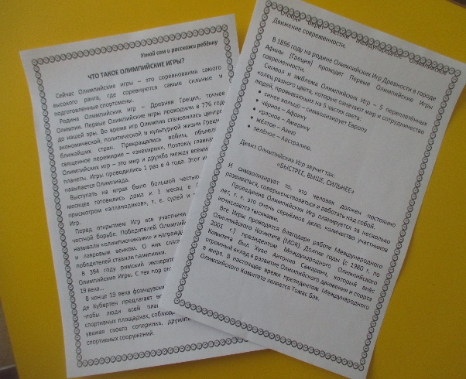 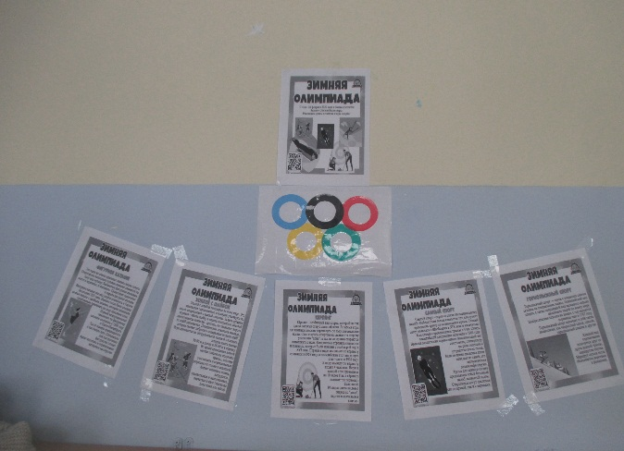

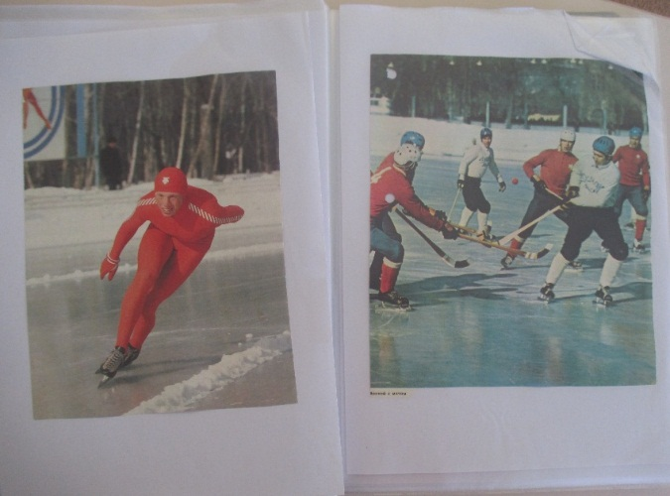 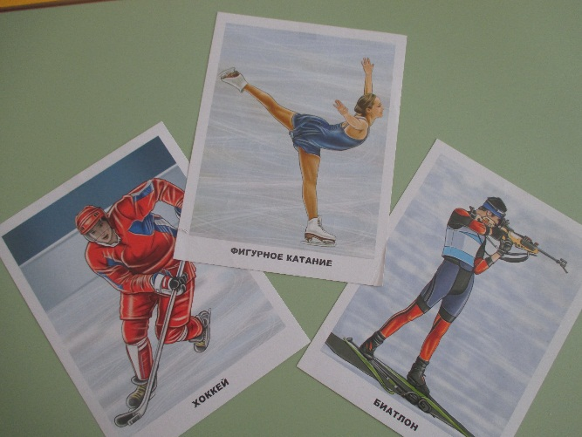

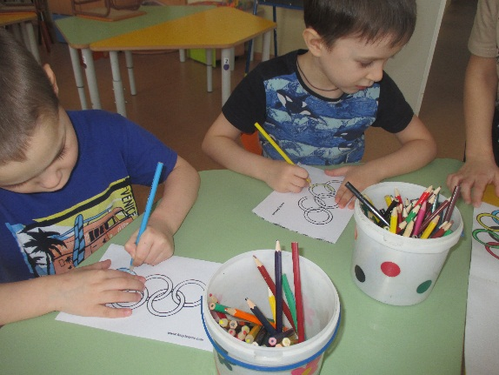 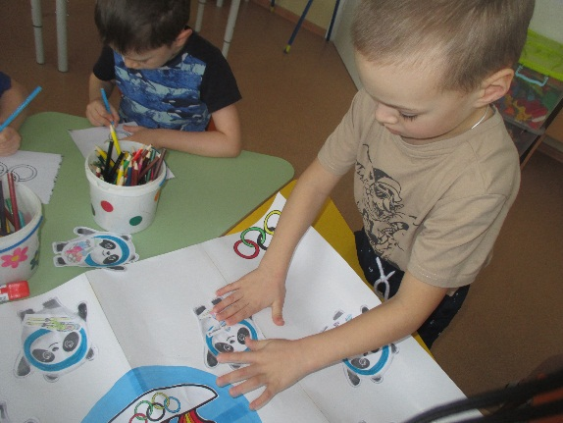

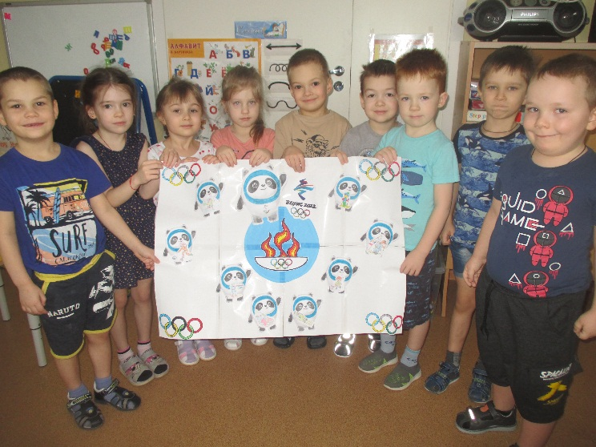

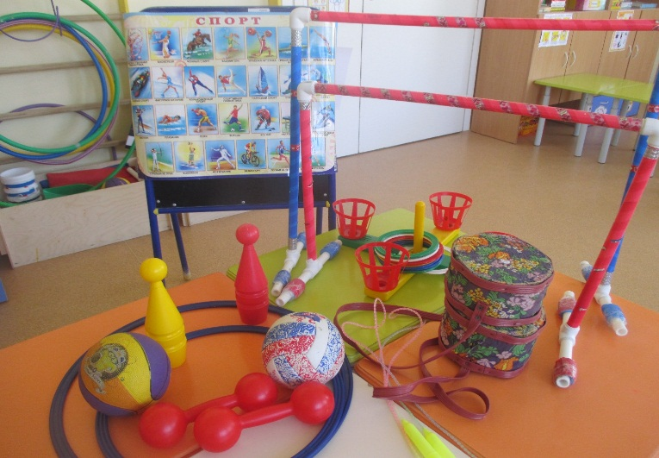 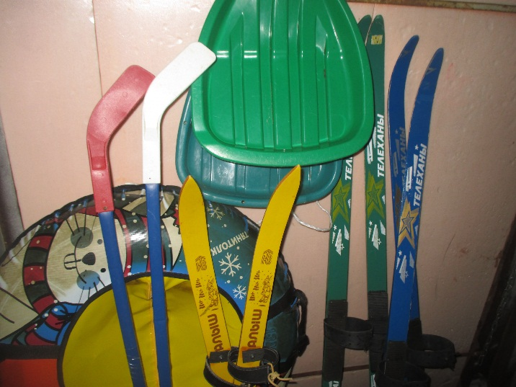

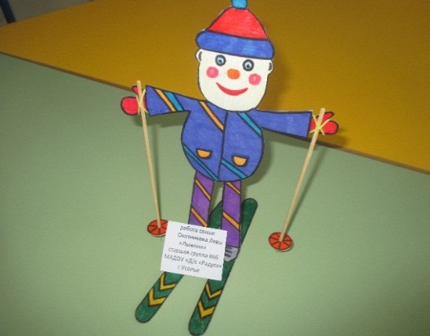  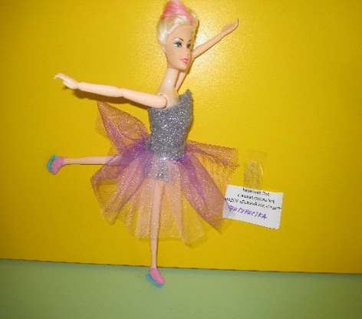 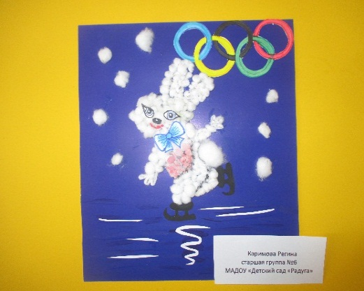

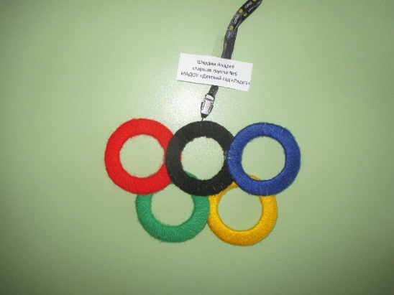 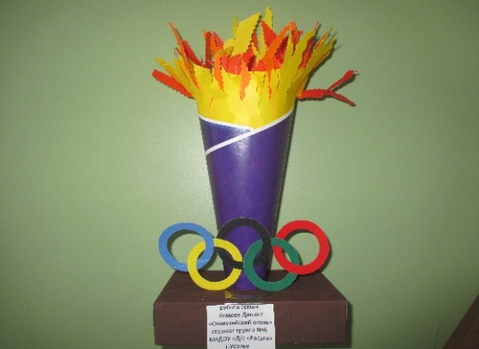

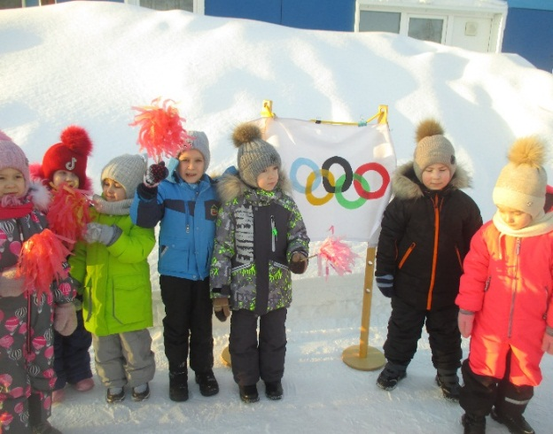 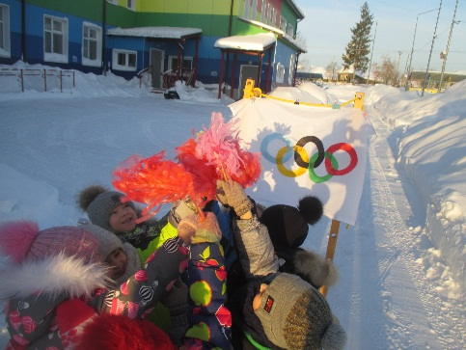

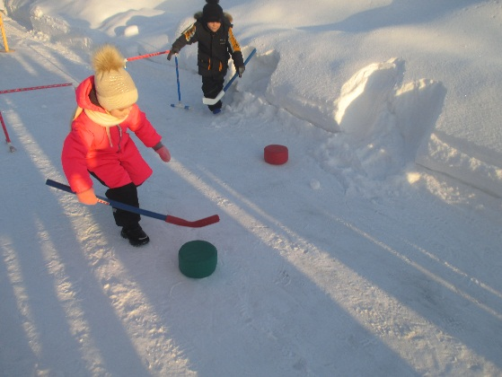 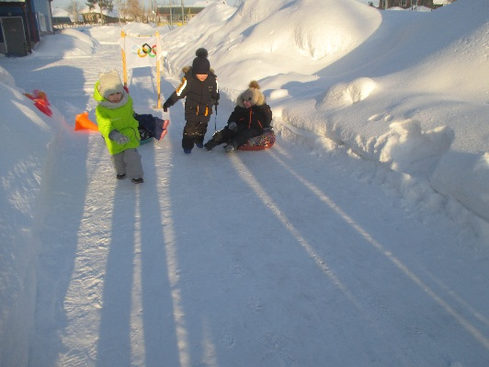

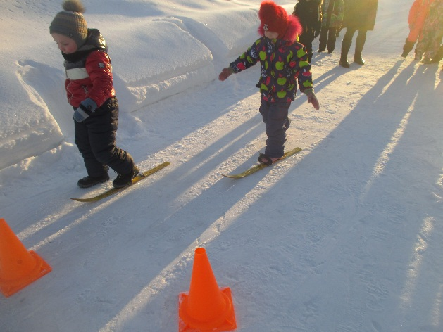 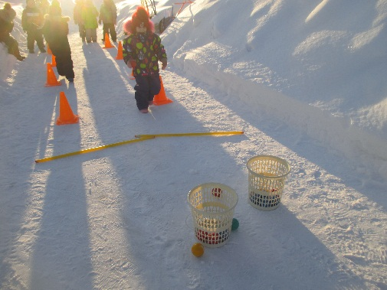

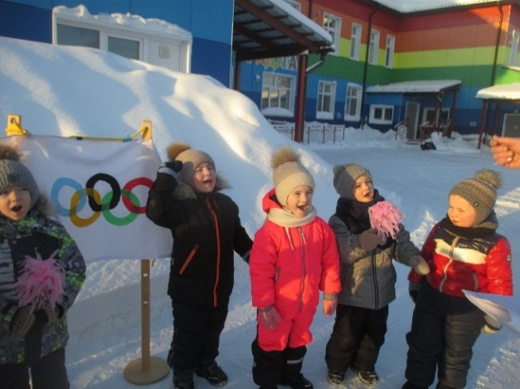 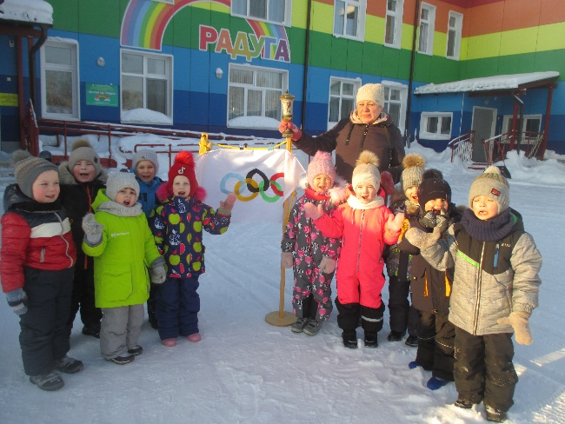

МАДОУ «Детский сад «Радуга»

развлечение

«Детсадовские Олимпийские игры»

Подготовили и провели: Воробьёва А. В.

Кокшарова В. Н.

2022 г.

Детивыходят на площадку и строятся друг напротив друга. В руках у них шуршалки-султанчики красного, оранжевого, жёлтого цвета.

Вед: Улыбкой светлой,

Дружным парадом

День олимпиады

Начать нам надо!

Давайте все вместе

Дружно крикнем

Дню Олимпиады

«Ура!Ура!Ура!»

Дети: 1. Олимпийские надежды!

Полюбуйтесь, поглядите

На весёлых дошколят!

2. Олимпийские надежды!

Нынче ходят в детский сад!

3. Ждёт успех их,

Ждёт рекорд…

Смотрят с завистью игрушки

На ребят, что любят спорт!

4. Конькобежцы и гимнасты,

И в бассейне все пловцы,

И на лыжах ходят ловко –

Вот какие молодцы!

5. Олимпийские надежды

И мужают и растут!

Олимпийские надежды

Скоро в школу все пойдут!

Вед.: Зимние олимпийские игры – это крупные международные соревнования по зимним видам спорта. Проводятся они 1 раз через каждые 4 года. Все сильнейшие спортсмены мира считают престижным, главным – завоевать олимпийские медали, олимпийский титул. Но добиться этого может не каждый спортсмен, а только тот, кто ведёт здоровый образ жизни, любит спорт, регулярно посещает все тренировки и очень много тренируется.

Сегодня мы проводим детсадовские зимние олимпийские игры. Вы на некоторое время станете олимпийцами. Мы проверим ваши силы, выносливость и дружбу в спортивных соревнованиях.

Все олимпийские игры открываются и начинаются с торжественной клятвы. Наши игры мы тоже откроем клятвой.

**Клятва**

Мы клянёмся, что примем участие в олимпийских играх, потому что хотим быть здоровыми, сильными и ловкими!

Клянёмся!

Мы клянёмся, что будем играть честно и не расстраиваться, если не победим, потому что победят ведь наши друзья!

Клянёмся!

Мы клянёмся, что будем стараться изо всех сил!

Клянёмся!

Вед.: Ну вот, клятва произнесена. Пришла пора самого торжественного момента – надо зажечь Олимпийский огонь (дети, заранее подготовленные, берут султанчики-шуршалки. Поднимают их вверх и машут).

Вед.: Видите, словно действительно вспыхнул Олимпийский огонь. Значит наши детсадовские Олимпийские игры – открыты!

Игры будут проходить по 5 видам спорта: хоккей, биатлон, бобслей, лыжные гонки, санный спорт.

Итак, начинаем!

* «Хоккей»: участники ведут клюшкой кубик до ворот, забивает и передаёт клюшку следующему участнику.

Чья команда больше забьёт голов – победила.

* «Лыжные гонки»: участники на одной лыже доходят до ориентира и обратно. Передают лыжу следующему игроку.

Чья команда быстрее пробежит – победила.

* «Биатлон»: участники на одной лыже по очереди добегают до корзины с кубиками (мешочками), делают «выстрел» - бросают кубик (мешочек) в мишень (корзину) и бежит обратно.

Чья команда сделает больше попаданий – победила.

* «Бобслей»: 3 участника команды берут 2 гимнастические палки (1 впереди, 1 в середине, 1 сзади). Бегут между ориентиров и обратно. Передают «бобслей» следующим 3 игрокам.

Чья команда быстрее справилась с заданием – победила.

* «Санный спорт»: первый участник везёт второго до ориентира, где они меняются местами, и обратно. Передают санки следующей паре игроков.

Чья команда быстрее – победила.

Вед.: Вот и закончились наши детсадовские Олимпийские игры. В наших играх не было побеждённых, все команды стали ПОБЕДИТЕЛЯМИ. А это и есть самое важное. Ведь про Олимпийские игры их создатели – греки – говорили так: «Главное - не победа, главное – участие!»

Вот и наши ребята доказали, что все они смогут когда-нибудь стать такими победителями – олимпийцами.

Вед.: Время мчится, будто птица!

И, наверно, в добрый час

В гордой форме олимпийца

Выйдет кто – нибудь из вас!

Вед.: Нам осталось только погасить олимпийский огонь (подходят дети с султанчиками-шуршалками, высоко подняв их. И постепенно, медленно опускают их вниз).

Вот и погас олимпийский огонь. Простился с нами до следующих олимпийских игр.

Пособия:

- султанчики – шуршалки

- клюшки - 2, кубики - 2, воротики - 2

- лыжи – 1 пара

- корзины – 3 (1 – с кубиками (мешочками)

- гимнастические палки - 4

- ориентиры - 8

- санки - 2